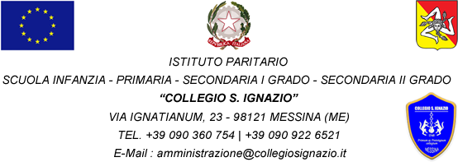
ISTITUTO PARITARIO SCUOLA- INFANZIA-PRIMARIA- SECONDARIA DI PRIMO E SECONDO GRADO
Circolare N. 140 del 09/01/2024

Ai genitori della scuola secondaria di primo e secondo grado
Agli studenti della scuola secondaria di primo e secondo grado

OGGETTO: Corso di cresima
Gentili genitori, vi informiamo che sarà avviato il corso di cresima per tutti gli studenti della scuola secondaria di primo e secondo grado. In allegato la comunicazione del Prof. Giacomo Sorrenti e il modulo d’iscrizione al corso che dovrà essere compilato ,e sottoscritto da genitori ed alunni, e consegnato entro venerdì 12 gennaio 2024 direttamente al Prof. Sorrenti

Il Dirigente Scolastico
F.to Prof.ssa Maria Muscherà

